面向资源约束山区公路巡检规划的返航感知Pointer策略强化学习

摘要
无人机执行山区公路巡检时，规划器既要选择价值较高的固定巡检点，又要为安全返航保留足够的能量、航程、时间和动力学可行性。本研究将近端策略优化与Pointer策略及返航感知多资源可行性掩码相结合。其人工智能贡献是在可变候选集合上进行可行序列构造；其工程应用是在山区公路走廊上对带优先级标签的固定点进行在线规划。实验协议使用72张训练地图、12张验证地图和24张未见程序化地图，随后在8张Copernicus数字表面模型地图上进行零样本仿真迁移。7种学习模型及成熟的传统对比方法共生成21,648条冻结路线评价。确认性终点为地图级安全加权覆盖率。在未见合成地图上，PPO–Pointer、A2C–Pointer和Flat-MLP PPO的均值分别为0.486、0.485和0.269；相应的数字表面模型均值分别为0.502、0.502和0.266。蚁群优化、模拟退火和混合整数规划在部分情形下取得更高覆盖率，但需要更长的协议特定规划时间。两种Pointer学习器的最终覆盖率无显著差异。基于同一108任务验证集的纠正后事后分析表明，两者尾段训练稳定性近乎相同，而PPO具有小幅验证曲线下面积优势。移除返航储备在合成地图、数字表面模型和隐藏失配测试中造成了最清晰的性能下降。因此，在本仿真器内，返航感知Pointer强化学习能够提供快速、安全且均衡的在线规划，但并不代表普适最优或飞行安全认证。
关键词： 无人机；巡检规划；强化学习；Pointer网络；安全返航；约束路径规划

术语表
A2C–Pointer： 与主要模型采用相同Pointer策略表示、使用优势演员–评论家更新的学习器。 DSM： 作为地形输入、用于零样本仿真迁移的数字表面模型。 Flat-MLP PPO： 不含注意力或Pointer机制的固定槽多层感知机近端策略优化对比模型。 PPO–Pointer： 在当前候选集合上采用Pointer策略的近端策略优化模型。 返航感知可行性掩码： 同时考虑访问状态、能量、航程、时间、动力学和预计返航的复合法律动作掩码。 安全加权覆盖率（SWC）： 当路线未能安全返航或违反硬约束时记为0的优先级加权覆盖率。

1. 引言
无人机能够降低对地理分散基础设施进行巡检时的人员暴露和到达成本，但其路线规划必须协调巡检价值、续航能力和路径可行性。在固定点基础设施巡检中，如果所选路线消耗了返航所需储备、超过航程或任务时间预算，或经过违反飞行器限制的地形和风场条件，那么访问更多位置本身并不足以说明方案更优。因此，近期巡检规划研究将覆盖率、路线代价和资源可行性视为相互耦合的工程目标，而不是可以互换的报告指标（Zhao et al., 2024; Sun et al., 2026）。关于自主空中导航强化学习的综述同样表明，任务定义、环境变化和验证平台会实质性决定所谓性能提升究竟能够证明什么（AlMahamid and Grolinger, 2022）。
本研究任务不同于连续道路覆盖和点到点避障。两条山区公路走廊在起飞点附近相交，有限个固定巡检点被赋予高、中或低优先级。在每个决策时刻，无人机选择一个尚未访问的巡检点或返回起飞点。因此，有效策略必须在持续跟踪可行候选集合变化的同时构造变长序列。Pointer网络适合该结构，因为其输出指向输入序列中的位置，而不是固定输出字典中的类别（Vinyals et al., 2015）。基于注意力的策略因而已用于旅行商、车辆路径、定向越野和奖赏收集问题（Vaswani et al., 2017; Kool et al., 2019）。然而，将其用于山区公路巡检还需要任务特定的安全语义、资源核算，以及能够区分序列感知架构贡献和策略梯度优化器贡献的证据。
强化学习中的安全性可以通过约束目标、修改探索过程或直接限制动作实现，而不能完全依赖奖励惩罚（García and Fernández, 2015; Achiam et al., 2017）。动作掩码能够改善学习并阻止无效导航决策，但必须明确其作用时机和含义：排除已访问点的掩码并不等价于验证资源充足返航的掩码（Pereira and Pinto, 2024; Hou et al., 2023）。本研究根据候选动作对应的去程飞行段、巡检服务需求和预计返航段对其进行筛选。所得机制仅作为复合返航感知多资源可行性掩码进行评价；本文不声称能量、航程、时间或动力学子掩码的作用已被分别隔离。
鲁棒性也是仿真研究中容易被夸大的问题。域随机化使策略在训练期间接触变化的仿真条件（Tobin et al., 2017），但仿真变化本身不能证明真实世界部署就绪（Dulac-Arnold et al., 2021）。因此，本研究区分规划器已知的条件变化与规划模型或感知和执行真实状态之间的隐藏偏差，并区分留出的程序化地图与基于数字表面模型的地理仿真迁移。后者采用Copernicus DEM GLO-30地形资产，但仍属于仿真而非飞行验证。
本文针对三个相互关联的空白展开研究。第一，山区公路固定点巡检需要一种将返航可行性内嵌于选择过程的在线组合策略，而不是在产生不安全终止路线后再进行修复。第二，对Pointer策略的评价应包含真正的固定槽多层感知机PPO对比模型，而不是将含注意力的变体重新标记为传统PPO。第三，最终路线质量必须结合训练行为、计算时间、鲁棒性和消融证据解释，不能把事后综合得分转化为确认性终点。
本文贡献如下：（1）将优先级加权的山区公路固定点巡检表述为具有显式能量、航程、时间、地形、风场、动力学和安全返航约束的序贯决策问题；（2）实现包含优先级偏置集合编码和返航感知复合可行性掩码的PPO–Pointer演员–评论家；（3）冻结与A2C–Pointer、固定槽Flat-MLP PPO、4种机制消融和成熟传统规划器的比较；（4）以地图级推断评价未见程序化地图、Copernicus数字表面模型仿真、已知偏移及隐藏模型/感知失配上的21,648条路线。核心假设被有意限定为条件性表述：所提模型应提供有效的在线工程折中，而不一定在所有离线或迭代规划器中获得最高覆盖率。

2. 相关工作与研究空白

2.1 空中巡检与资源感知路线构造
基础设施巡检路径规划通常将价值或覆盖目标与飞行路径效率结合。Zhao et al.（2024）在覆盖和行程考虑下优化了自动结构巡检路径，Sun et al.（2026）研究了具有续航感知可行性剪枝的周期性无人机任务分配与路径规划。这些研究表明，巡检路线是结构化组合对象，但其分配设置、求解器假设和验证协议不能直接解决山区地形下带优先级标签的在线选择问题。EAAI中的其他应用揭示了相关权衡：地形风险规划可能以增加航程或时间为代价提高安全性（Zhang et al., 2024），多飞行器资源系统则必须协调充电、通信和任务目标（Seong et al., 2023）。这些证据支持多指标评价，但不意味着在不相容目标之间存在普适优胜者。

2.2 强化学习、序列模型与安全动作限制
近端策略优化使用截断概率比替代目标，在限制策略大幅变化的同时允许重复小批量更新（Schulman et al., 2017）。广义优势估计控制策略梯度优势估计中的偏差–方差权衡（Schulman et al., 2016）。本研究的对比模型属于与异步演员–评论家方法相关的优势演员–评论家谱系（Mnih et al., 2016），但采用相同的Pointer架构和任务接口，从而在不改变序列表示的情况下比较优化器相关训练行为。
Pointer网络通过关注输入位置构造输出（Vinyals et al., 2015）。缩放点积和多头注意力为候选点之间的交互建模提供了机制（Vaswani et al., 2017），注意力策略已经学习了经典路径问题的构造式启发算法（Kool et al., 2019）。然而，仅有注意力策略并不能保证物理可行性。采用风场随机化的四旋翼研究显示，应区分训练变化、标称评价和扰动测试（Andres et al., 2025）。同样，动作掩码和课程学习研究表明，训练收益可能具有条件性，并可能与负迁移或特定设置下的失败并存（Pereira and Pinto, 2024; Hou et al., 2023）。目前缺少的是一种面向巡检的动作证书：它能够预留返航资源，并与架构匹配的传统策略进行检验。

2.3 本研究的定位
所提方法不是新的隐喻式优化器，而是将成熟的近端策略优化、注意力和Pointer概念用于受约束固定点巡检问题的工程应用。其人工智能贡献是在共同的演员–评论家接口内整合序列感知策略表示、优先级偏置候选编码和返航感知可行动作构造。其工程贡献是一个可复现评价协议，在学习规划器和传统规划器间保持地形、风场、能量、航程、时间和返航语义一致。这一定位也限定了结论边界：传统优化器在获得显著更多在线计算时间时可能生成覆盖率更高的路线；当快速重复重规划和可预测的可行性更重要时，学习策略可能更适用。

3. 山区公路巡检问题表述

3.1 任务与决策过程
设V = {0, 1, …, N}，其中0表示基地，N表示固定巡检点数量。每个点i具有位置p_i、优先级w_i ≥ 0和服务时间τ_i。测试节点数为N ∈ {16, 20, 24}。路线π = (0, i_1, …, i_K, 0)不包含重复巡检点，并且可以在访问全部点之前终止。各位置沿两条在基地附近相交的公路走廊采样。优先级布局包括规则模式，以及高优先级点距离基地更远的冲突情形。
状态由候选点特征和全局飞行器向量组成。包括基地标记在内，每个候选点使用15个特征：相对三维位置、归一化优先级、已访问和基地指示量、归一化去程航程/能量/时间、归一化返程航程/能量/时间，以及去程航段上归一化的三分量平均风向量。14维飞行器向量编码当前位置相对于基地的位置、上一航向、剩余能量/航程/时间比例、已访问点比例、优先级加权覆盖比例和当前归一化风向量。一个动作选择一个候选巡检点或基地。

3.2 资源、动力学与确认性目标
对于候选点i，仿真器评价从当前位置出发的去程航段、在i点的巡检服务以及从i返回基地的航段。航段可行性考虑地形净空、风场和飞行器动力学限制。能量、航程和时间沿实际执行路线累积。能量计算采用具有不同悬停、巡航、爬升和下降功率参数的透明工程代理模型；旋翼飞行器推进能耗会随飞行状态变化，因此本文不声称该表示是高保真飞行器功率模型（Zeng et al., 2019）。
设C_w(π)为已巡检点的优先级加权比例。确认性终点为安全加权覆盖率：
$$SWC(π) = C_w(π), safe return with no hard-constraint violation; 0, otherwise$$ | (1)
该定义防止不安全的高覆盖路线被视为有利结果。普通覆盖率、分优先级覆盖率、返航率、违规率、资源使用、总任务时间和规划时间均为辅助结果。能量、航程和任务时间仅在安全路线中汇总，并与安全路线比例联合解释。

3.3 返航感知多资源可行性
对于每个尚未访问的候选点i，规划器估计去程航段、服务和预计返航所需资源。5个布尔分量分别表示访问状态、能量、航程、时间和动力学，其合取构成合法动作掩码。返航标记始终使用实际返航航段进行评价。当除返航外不再存在合法动作时，策略选择返航，而不是选择会使飞行器无法返回的巡检点。
无返航储备消融放宽了策略可以提出的动作，但仿真器仍拒绝执行违反完整返航要求的候选动作。此类尝试会使仿真回合以搁浅状态终止。该设计在不执行已知不安全航段的情况下度量复合规划掩码的保护贡献。由于没有分别消融储备机制的各个分量，后续结果仅适用于复合机制。

4. 返航感知PPO–Pointer方法

4.1 优先级感知候选编码器
主网络将每个15维候选向量投影为128维表示，并应用四头自注意力。在softmax之前，以0.5为系数将归一化优先级项加入注意力分数。残差连接、层归一化和两层前馈模块产生编码后的候选集合。移除显式优先级偏置定义了一个消融模型；其余模型和任务要素保持不变。
该编码器在训练所含节点数之间保留共享候选表示。由于3种评价规模均出现在训练中，它不能证明对超过24个点的外推。因此，“多尺度”仅指训练范围内的性能。

4.2 Pointer演员与价值函数
演员网络将全局飞行器状态投影为查询，通过带掩码的多头glimpse关注已编码候选点，并利用学习门控将glimpse与飞行器查询结合。对每个候选点计算最终Pointer分数；当相应合法动作条目为假时，该分数被置为负无穷。因此，所得类别分布只向当前可行动作分配概率。评论家网络将演员查询与未访问及当前合法候选表示的带掩码均值拼接，然后预测状态价值。
这一构造遵循Pointer网络的输入位置选择原理（Vinyals et al., 2015）和Vaswani et al.（2017）描述的注意力操作，而候选点、优先级和返航语义则针对本巡检任务设计。它是一种构造式在线策略：每次决策产生一个动作，而不是离线优化整条路线后再进行修复。

4.3 近端策略优化
轨迹采用Schulman et al.（2017）的截断替代目标进行近端策略优化。广义优势估计采用γ = 0.99和λ = 0.95（Schulman et al., 2016）。截断比为0.2，学习率为10^−4，每次更新最多5个epoch，小批量大小为128。价值损失系数为0.5，梯度范数截断为1.0。熵系数由0.02递减至0.002。目标近似Kullback–Leibler散度0.02用于重复epoch的提前终止诊断。每个正式模型使用种子42–46训练3,000个回合。
域随机化在冻结训练范围内改变初始荷电状态、航程预算、时间预算和风场缩放。资源塑形施加与能量、航程和时间平均增量使用量成比例的次级惩罚，其尺度低于优先级覆盖目标。无域随机化模型和无资源塑形模型分别移除对应分量。由于塑形定义不同，本文不比较各变体的原始奖励。

4.4 受控学习对比模型
A2C–Pointer共享Pointer表示、观测、掩码、任务分布和5个训练种子，但使用单遍优势演员–评论家更新，而不是重复的截断近端更新。与同时改变架构相比，该对比更接近于隔离优化器相关训练行为，但仍不能构成任何单一更新分量的因果证明。
传统PPO对比模型使用固定槽多层感知机，不包含Pointer机制、注意力层或节点编码器。24个候选槽加1个基地槽被展平；16点和20点实例使用零特征填充，并将空槽标为非法。演员网络将389维输入经两个256单元隐藏层映射为25个logit。评论家还接收有效槽和合法动作掩码，形成439维输入，再经过两个256单元隐藏层。奖励、约束、随机化、返航储备、训练地图、PPO设置和检查点规则均保持一致。历史上被排除的含注意力原型未进入任何分析。

5. 实验与统计协议

5.1 地图、任务与冻结评价矩阵
程序化数据划分包含72张训练地图及648个任务、12张验证地图及108个任务，以及24张未见测试地图及216个任务。任务交叉组合节点数（16、20、24）、难度（中等、困难、极端）、资源约束（能量、航程、时间、混合）和优先级布局。地理仿真迁移使用8张Copernicus DEM GLO-30数字表面模型，每张地图包含2个确定性公路/起飞点情境，共144个任务。Copernicus DEM GLO-30是全球30 m数字表面模型，其署名和访问条件由数据提供方规定（Copernicus Space Component Data Access, 2021）。情境和任务嵌套在地图内，未被视为独立地理样本。
7种学习变体——完整PPO–Pointer、固定槽Flat-MLP PPO、A2C–Pointer和4种消融——均使用5个种子训练。正式评价包括7,560条合成学习模型路线、3,888条合成主要基线路线、504条补充基线路线、5,040条DSM学习模型路线、1,152条DSM基线路线、1,008条已知偏移路线和2,496条隐藏失配路线，总计21,648条。在起草稿件之前，协议、路线文件和分析输入已经冻结。
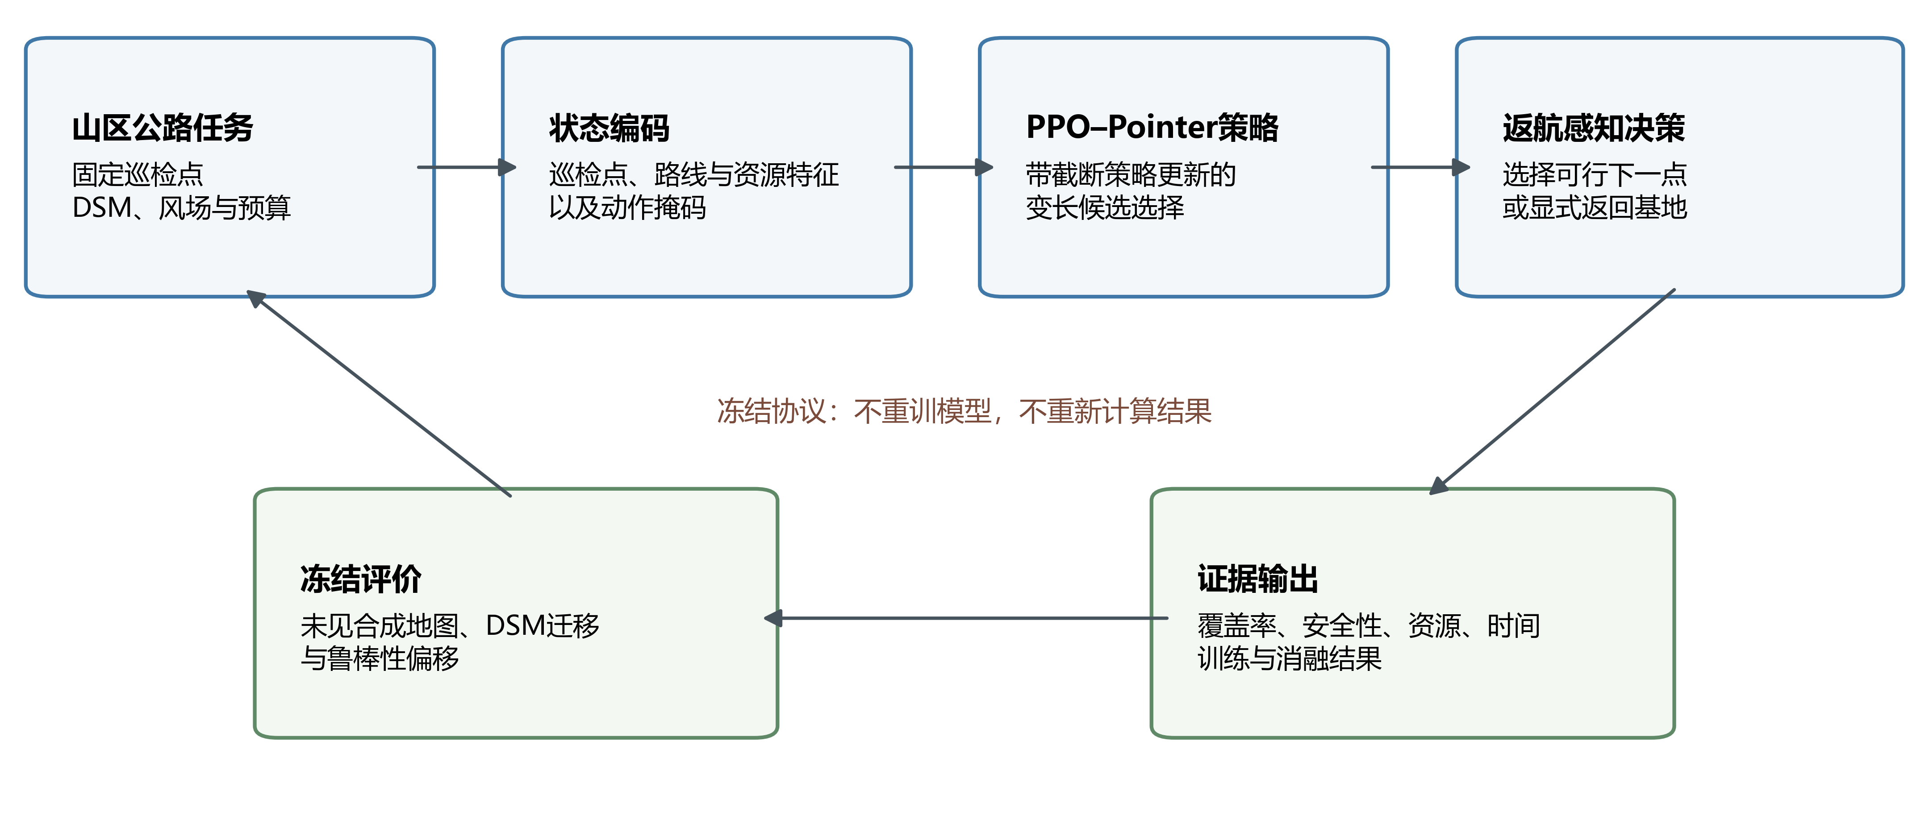
图1. 返航感知PPO–Pointer规划与冻结评价流程。该流程图描述从山区公路任务表示、复合返航可行性筛选到预定义证据输出的实现顺序；它是非生成式示意图，不增加实验性证据。

5.2 传统规划器
主要合成比较包括最近可行构造、优先级–资源贪心构造、蚁群优化、遗传算法、模拟退火和混合整数线性规划。这些传统方法均为成熟算法，而不是新提出的隐喻式优化器：Ant System采用由信息素正反馈介导的随机构造搜索（Dorigo et al., 1996），模拟退火则将退火接受原则用于组合优化（Kirkpatrick et al., 1983）。一个按层抽取的72任务补充子集还包括A*图搜索（Hart et al., 1968）、粒子群优化（Kennedy and Eberhart, 1995）和精确Pareto动态规划。
DSM比较保留最近可行、优先级–资源贪心、蚁群优化和混合整数规划。混合整数问题通过SciPy的HiGHS接口求解（Virtanen et al., 2020; SciPy community, 2026）。求解器状态、界和混合整数规划间隙均被保留；达到时间限制时得到的当前最优可行解不会被重新标记为已证明最优解。

5.3 已知偏移与隐藏失配
已知域偏移测试改变风场条件或将功率模型系数提高10%，并向策略提供与变化后执行条件一致的观测。隐藏失配测试则使用标称或受扰观测进行规划，并依据不同的冻结真实状态评价所选路线。测试包括隐藏风场误差、实际功率为规划模型的1.1倍、数字高程误差和定位误差。分配到同一任务的所有算法共享同一扰动实现。两类鲁棒性测试分别分析，因为它们回答不同的工程问题。

5.4 统计分析
地图是独立单位。规划种子和训练种子先在任务内聚合，再将任务聚合到地图。预先声明的6个分析族为合成主要算法、合成消融、DSM主要算法、DSM消融、已知偏移和隐藏失配。每个地图区组族首先采用Friedman检验，然后与完整模型进行配对双侧Wilcoxon符号秩比较（Demšar, 2006）。Holm序贯程序在各配对族内控制多重性（Holm, 1979）。
配对效应以均值差报告，并在适用时给出10,000次重复的地图外层bootstrap区间、Hodges–Lehmann位移和秩二列效应。Bootstrap通过有放回重复抽样近似抽样不确定性（Efron, 1979），Hodges–Lehmann估计量提供基于秩的配对位置位移（Hodges and Lehmann, 1963）。因此，地理仿真推断的独立样本量由8张DSM地图决定，而不是144个嵌套任务。事后多目标得分及其归一化/权重敏感性仅用于补充诊断。

6. 结果

6.1 安全加权覆盖率与优先级结果
在24张未见程序化地图上，PPO–Pointer、A2C–Pointer和Flat-MLP PPO的平均安全加权覆盖率分别为0.486、0.485和0.269（图2）。完整模型相对固定槽对比模型的地图配对差为0.217（95% bootstrap区间0.196–0.239；Holm校正p = 9.54 × 10^−7）。完整模型与A2C–Pointer仅相差0.0008（−0.0057至0.0069；校正p = 0.845）。该非显著对比不能证明形式等效，但排除了“近端优化器在覆盖率上明显优于架构匹配对比模型”的表述。
在同一协议中，传统规划器给出了更高的覆盖率上限。蚁群优化、模拟退火和混合整数规划的合成地图均值分别为0.553、0.544和0.571，相对PPO–Pointer的配对优势分别为0.067、0.058和0.085个安全加权覆盖率绝对值；所有校正p值均为9.54 × 10^−7。分优先级结果表明，固定槽模型损失了Pointer学习器所覆盖的大量高、中优先级点。该结果支持序列感知表示优于传统固定槽策略，但更广泛的架构差异使其不能归因于注意力机制本身。
在8张DSM地图上，完整PPO–Pointer和A2C–Pointer的均值均为0.502，Flat-MLP PPO为0.266。完整模型相对固定槽模型的差值为0.237（0.212–0.262；校正p = 0.0469）；完整模型相对A2C–Pointer的差值为−0.00001（−0.0090至0.0090；校正p = 0.742）。蚁群优化和混合整数规划分别达到0.560和0.583，比完整学习策略高0.057和0.080（校正p均为0.0469）。因此，地理仿真结果再现了合成结果的两个方面：与固定槽学习模型明显分离，与架构匹配演员–评论家在最终覆盖率上不分离，同时较慢的传统规划器获得了更高覆盖率。
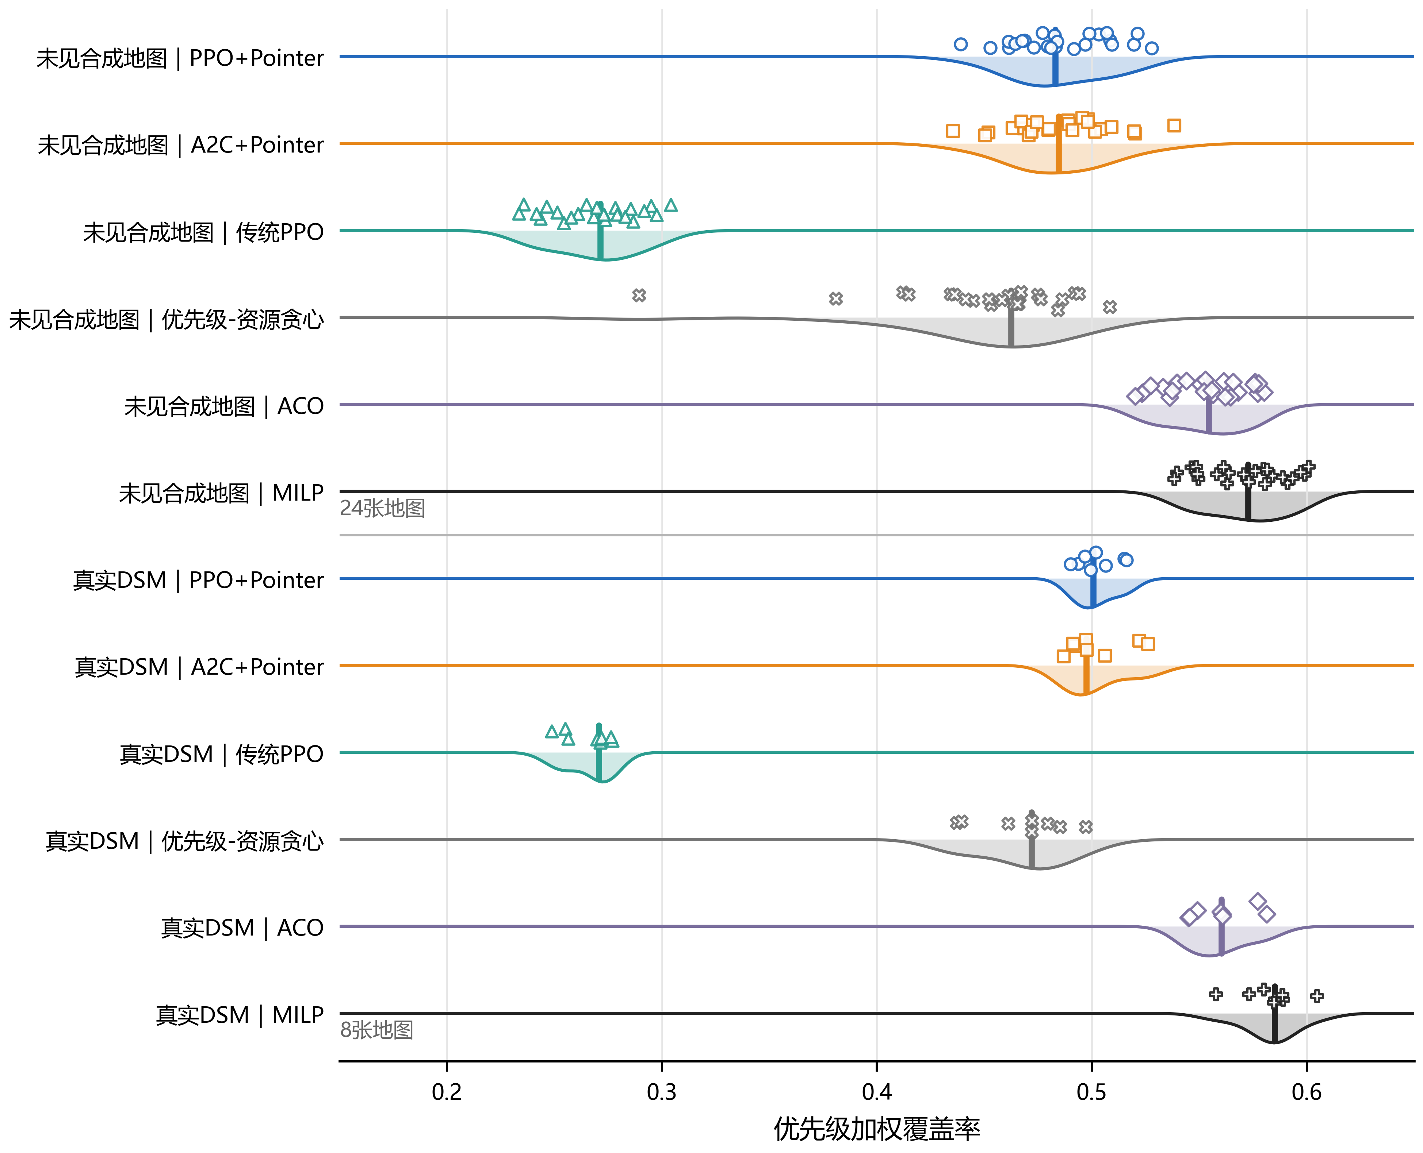 | 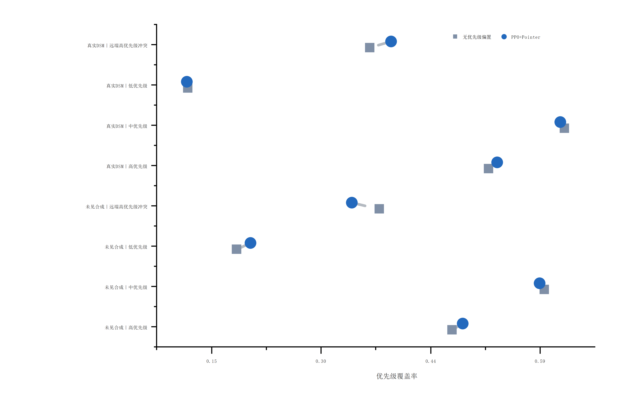
图2. 覆盖率与优先级分层证据。（a）24张未见合成地图和8张DSM地图上的地图级安全优先级加权覆盖率；各点为独立地图聚合值，竖线为中位数。（b）各优先级层级中完整模型减消融模型的差值；这些分层值为描述性结果，不替代确认性地图级终点。

6.2 安全、返航与资源代价
在标称合成和DSM评价中，3种核心学习模型完成冻结路线时均未发生硬约束违规，平均安全率和返航率为1.0。该标称安全结果反映合法动作构造和执行检查的共同作用，不构成真实世界安全认证证据。因此，能量、航程和任务时间仅在安全路线中汇总。Pointer模型为获得比固定槽模型更高的优先级加权覆盖率而消耗资源，因此，若后者较低的绝对资源用量主要源于访问的高价值点更少，就不能将其解释为更优路线。
复合返航机制是主要安全结果。移除返航储备使合成地图级安全加权覆盖率降低0.372（0.343–0.402；校正p = 4.77 × 10^−7），使DSM覆盖率降低0.390（0.356–0.424；校正p = 0.0313）。仿真器拦截危险提议而不执行不可行航段，因此该消融度量的是仿真中被阻止的不安全规划动作。它没有隔离能量、航程、时间或动力学子掩码，也不意味着部署中的飞行器在未建模故障下仍然安全。
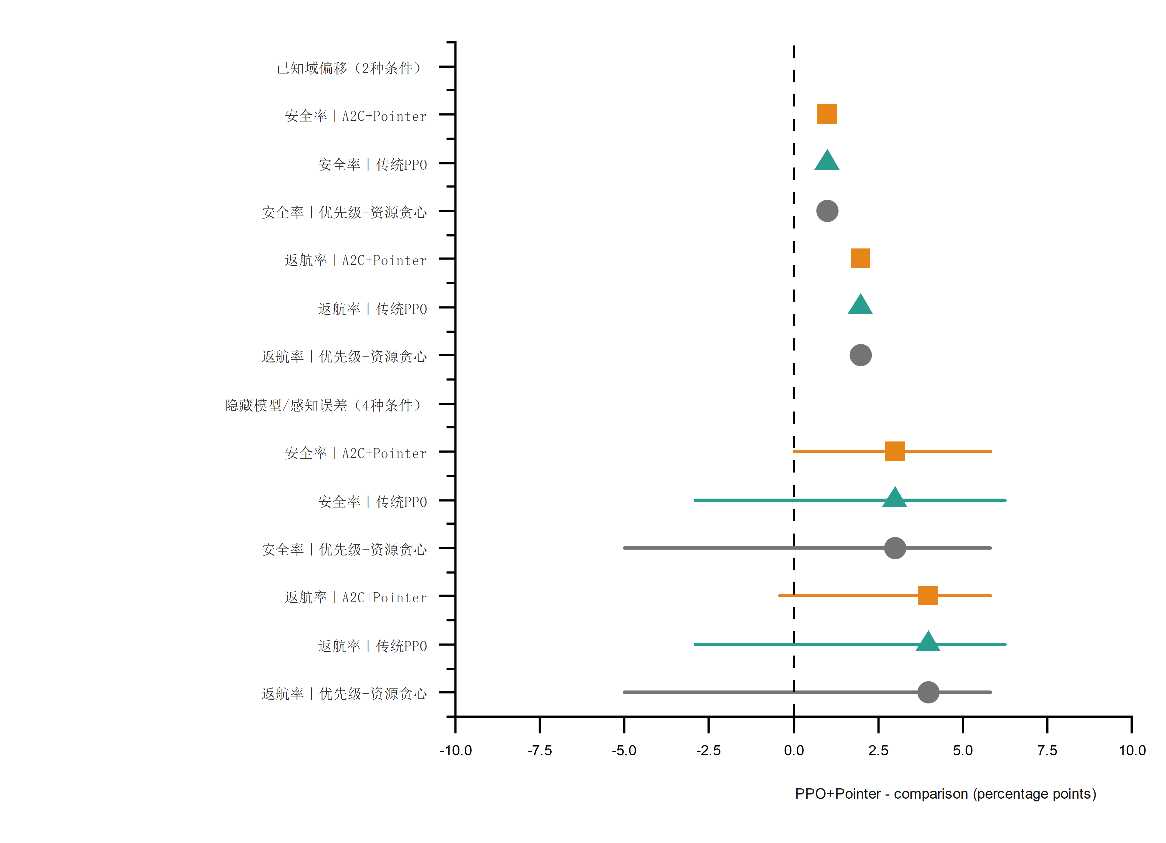 | 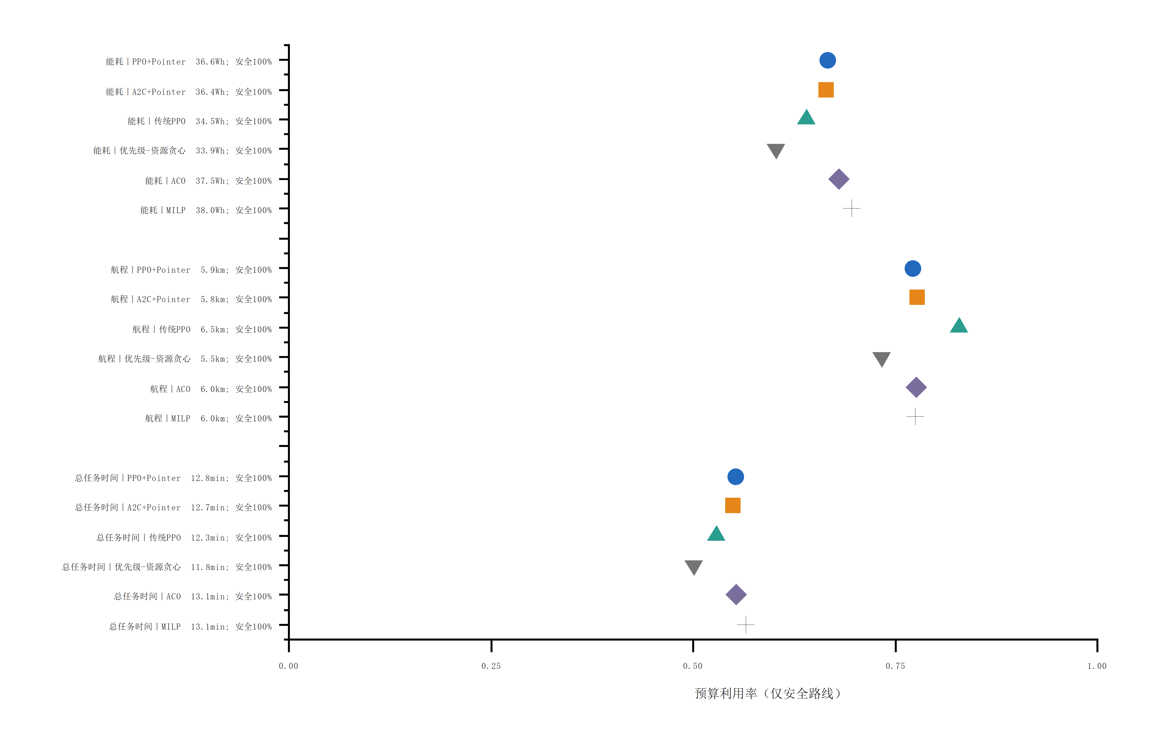
图3. 安全返航与资源结果。（a）在已知偏移和隐藏模型/感知失配下，PPO–Pointer相对对比方法在安全完成和返回基地方面的百分点效应；区间为地图级95% bootstrap区间。（b）安全路线中的能量、航程和任务时间中位预算利用率；虚线表示预算上限。

6.3 在线规划时间与质量–时间权衡
PPO–Pointer的平均合成规划时间为1.168 s。模拟退火、混合整数规划和蚁群优化在冻结硬件和实现下分别需要3.832 s、20.807 s和76.701 s。因此，学习策略处于质量–时间前沿上的不同位置：与迭代和优化规划器相比牺牲了部分覆盖率，但更快产生决策。Flat-MLP PPO速度更快，但其覆盖率显著更低。
这些时间取决于具体协议，不能外推至其他硬件或实现。混合整数规划还必须结合求解状态和间隙解释，因为达到时间限制时返回的当前最优可行解在工程上可能有用，却不一定经过最优性证明。工程结论具有条件性：重视重复在线规划时，PPO–Pointer提供有利折中；当计算时间次要且当前模型可信时，蚁群或混合整数规划可以获得更高覆盖率。
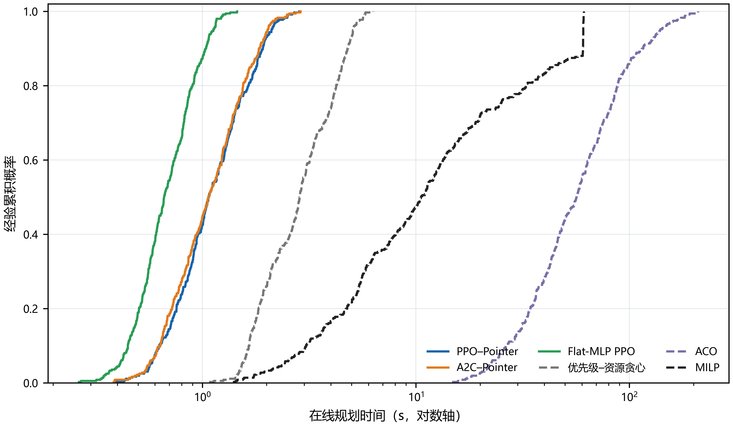 | 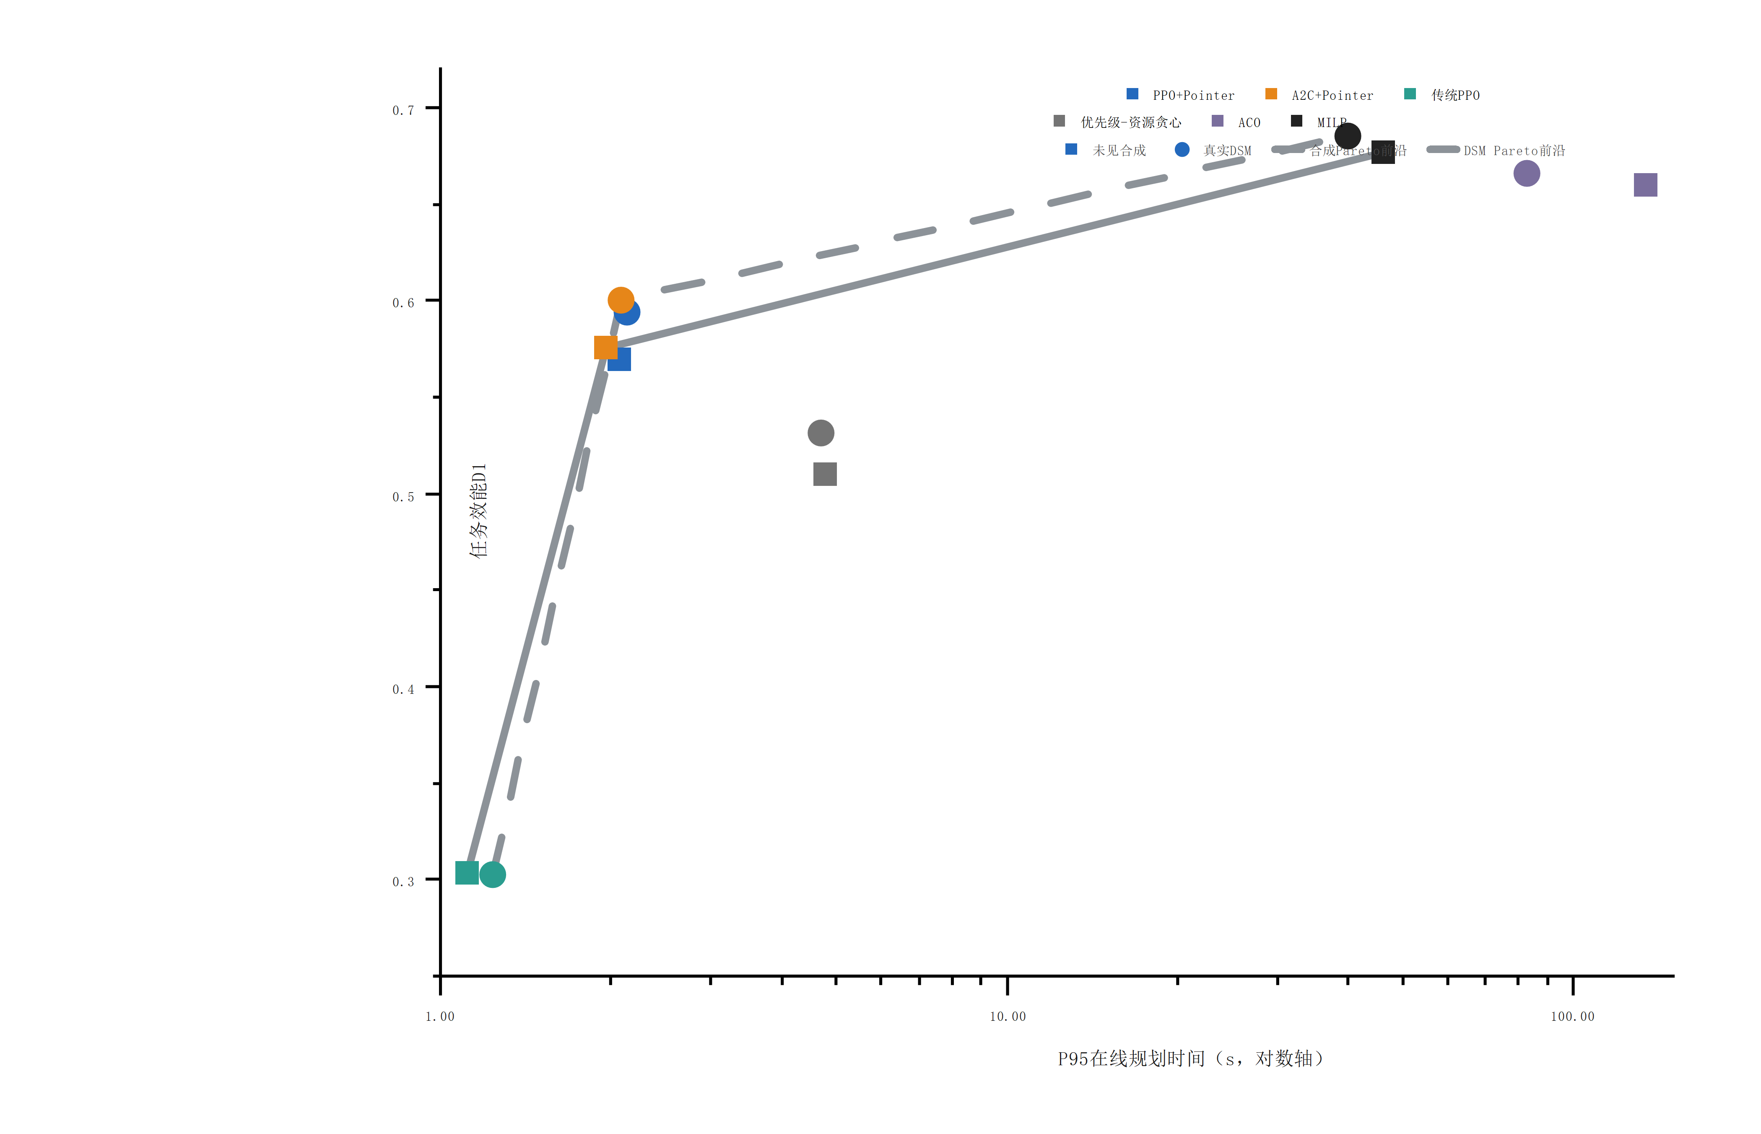
图4. 在线规划时间与质量–时间权衡。（a）冻结评价作业中逐任务在线规划时间的经验累积分布。（b）合成任务和DSM任务上的地图级D1与规划时间第95百分位。时间值仅适用于冻结软硬件协议，不是跨平台延迟保证。

6.4 训练稳定性与样本效率
所有核心学习模型均在相同任务分布上使用5个种子训练3,000个回合。图5a采用同一固定108任务外部验证集上26个检查点的安全加权覆盖率，不使用训练批次奖励或最终测试结果。在第3,000回合，完整模型、A2C–Pointer和Flat-MLP PPO的五种子验证均值分别为0.497、0.499和0.271。
纠正后的事后D6稳定性在最后20%训练预算内综合跨种子一致性与种子内时间一致性。完整模型为0.9978，A2C–Pointer为0.9971；配对种子差为0.00069，10,000次bootstrap区间跨越0（−0.00060至0.00173）。D7改为共同环境交互窗口80–17,702内验证安全加权覆盖率的归一化曲线下面积。完整模型为0.4872，A2C–Pointer为0.4781，差值0.00913，bootstrap区间为0.00491至0.01331。两个维度的五配对种子Holm校正p值均为0.125。尾段窗口与交互预算敏感性分析保持了“稳定性近似、曲线下面积小幅领先”的定性区别。
这些结果不支持明显的稳定性优势，而是表明两者尾段稳定性近似，PPO在纠正后的曲线下面积定义下具有小幅样本效率差异。该方向与截断重复小批量更新相一致，但实验没有分别操纵PPO的每一个组成部分，因此不提出优化器因果机制结论。
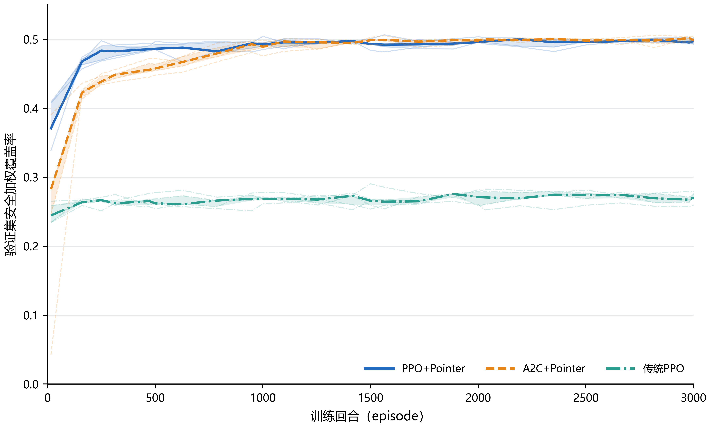 | 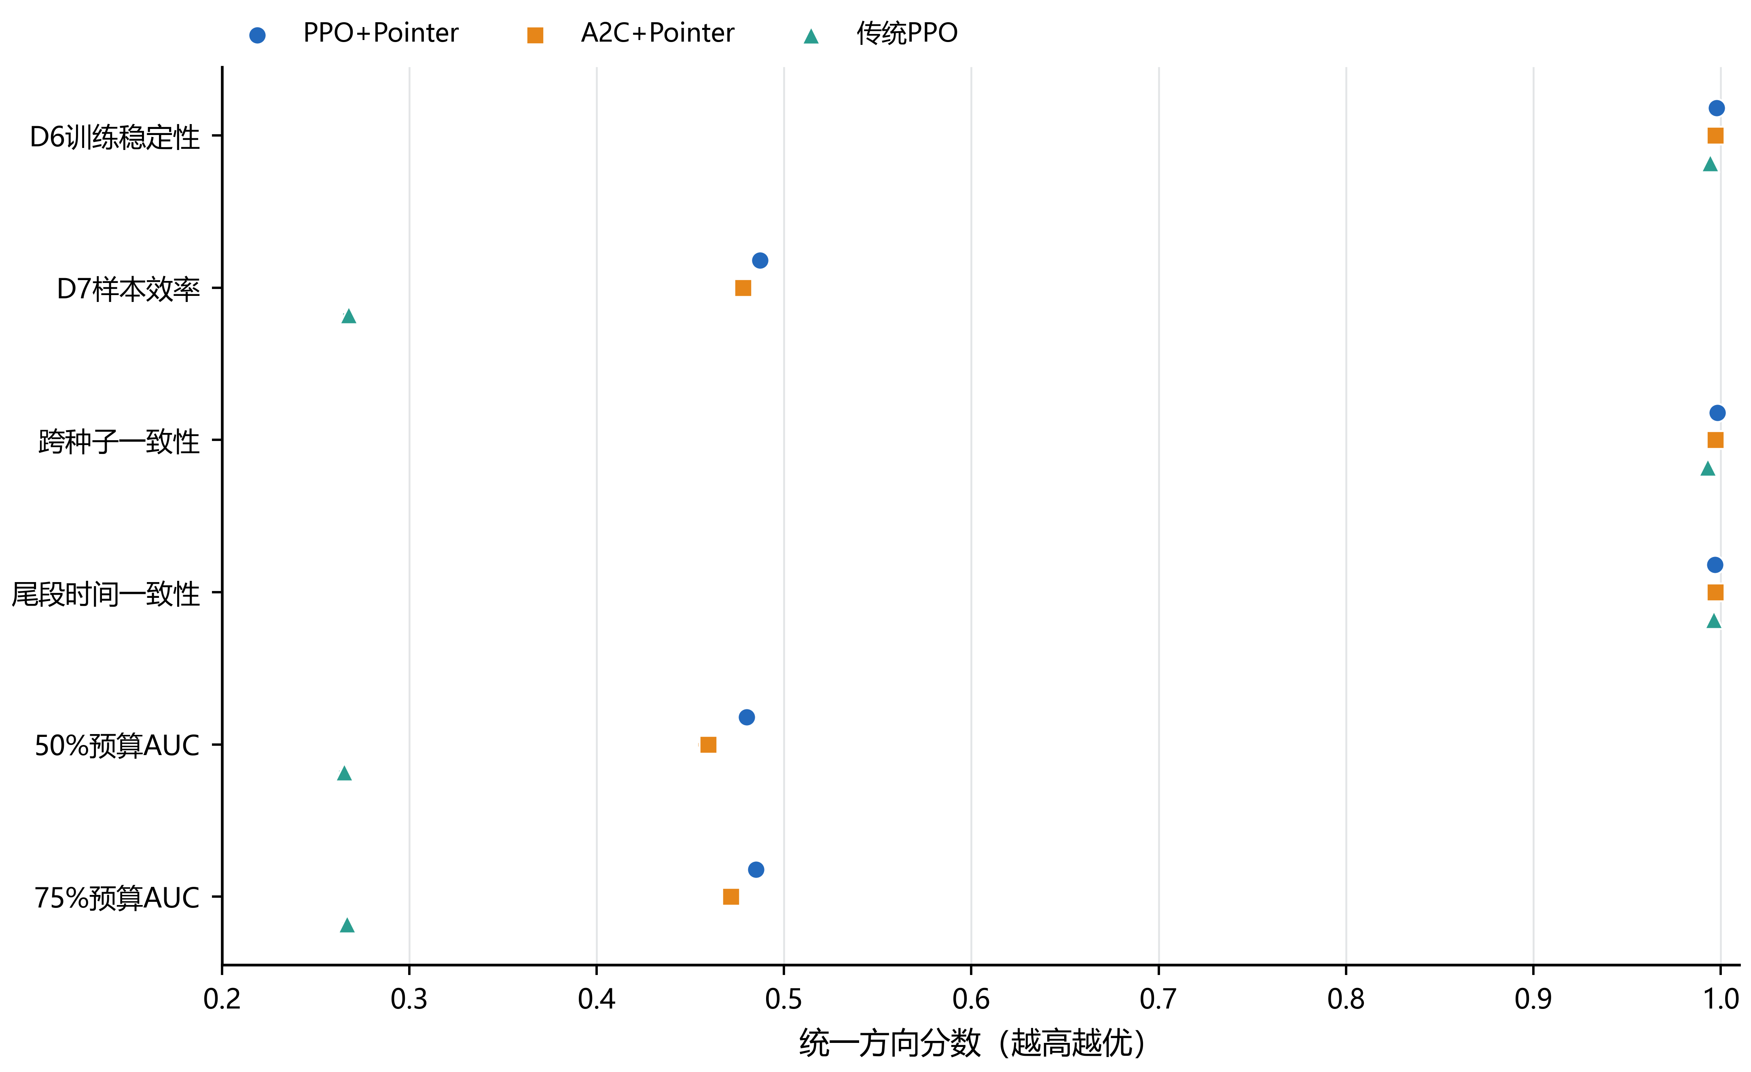
图5. 纠正后的验证轨迹、训练稳定性与样本效率。（a）3,000回合内26个检查点在同一固定108任务外部验证集上的安全加权覆盖率；细线表示5个种子，粗线表示中位数，阴影带表示四分位距。（b）纠正后的事后D6稳定性、D7归一化验证曲线下面积，以及统一优劣方向的组成和预算敏感性值。这些训练维度是确认性最终路线终点的补充，而不是重新定义该终点。

6.5 未见地图与数字表面模型仿真迁移
24张程序化测试地图未用于训练或检查点选择，这支持冻结任务分布内的跨地图泛化。16、20和24这3种节点数均出现在训练中，因此分规模结果描述的是训练范围内的多尺度性能，而不是向更大问题外推。PPO–Pointer在程序化地图和DSM地图上的均值分别为0.486和0.502，说明当地图几何变化为8个Copernicus派生区域时，策略仍保留了有用行为。
该结果最恰当的表述是零样本地理DSM仿真迁移：没有进行DSM特定策略训练，但路线评价器和飞行器模型仍为仿真。研究没有实际飞行这些路线，也没有测试特定场地的感知、法规、通信或天气运行。代表性路线渲染只用于说明固定任务几何，不是独立推断证据。
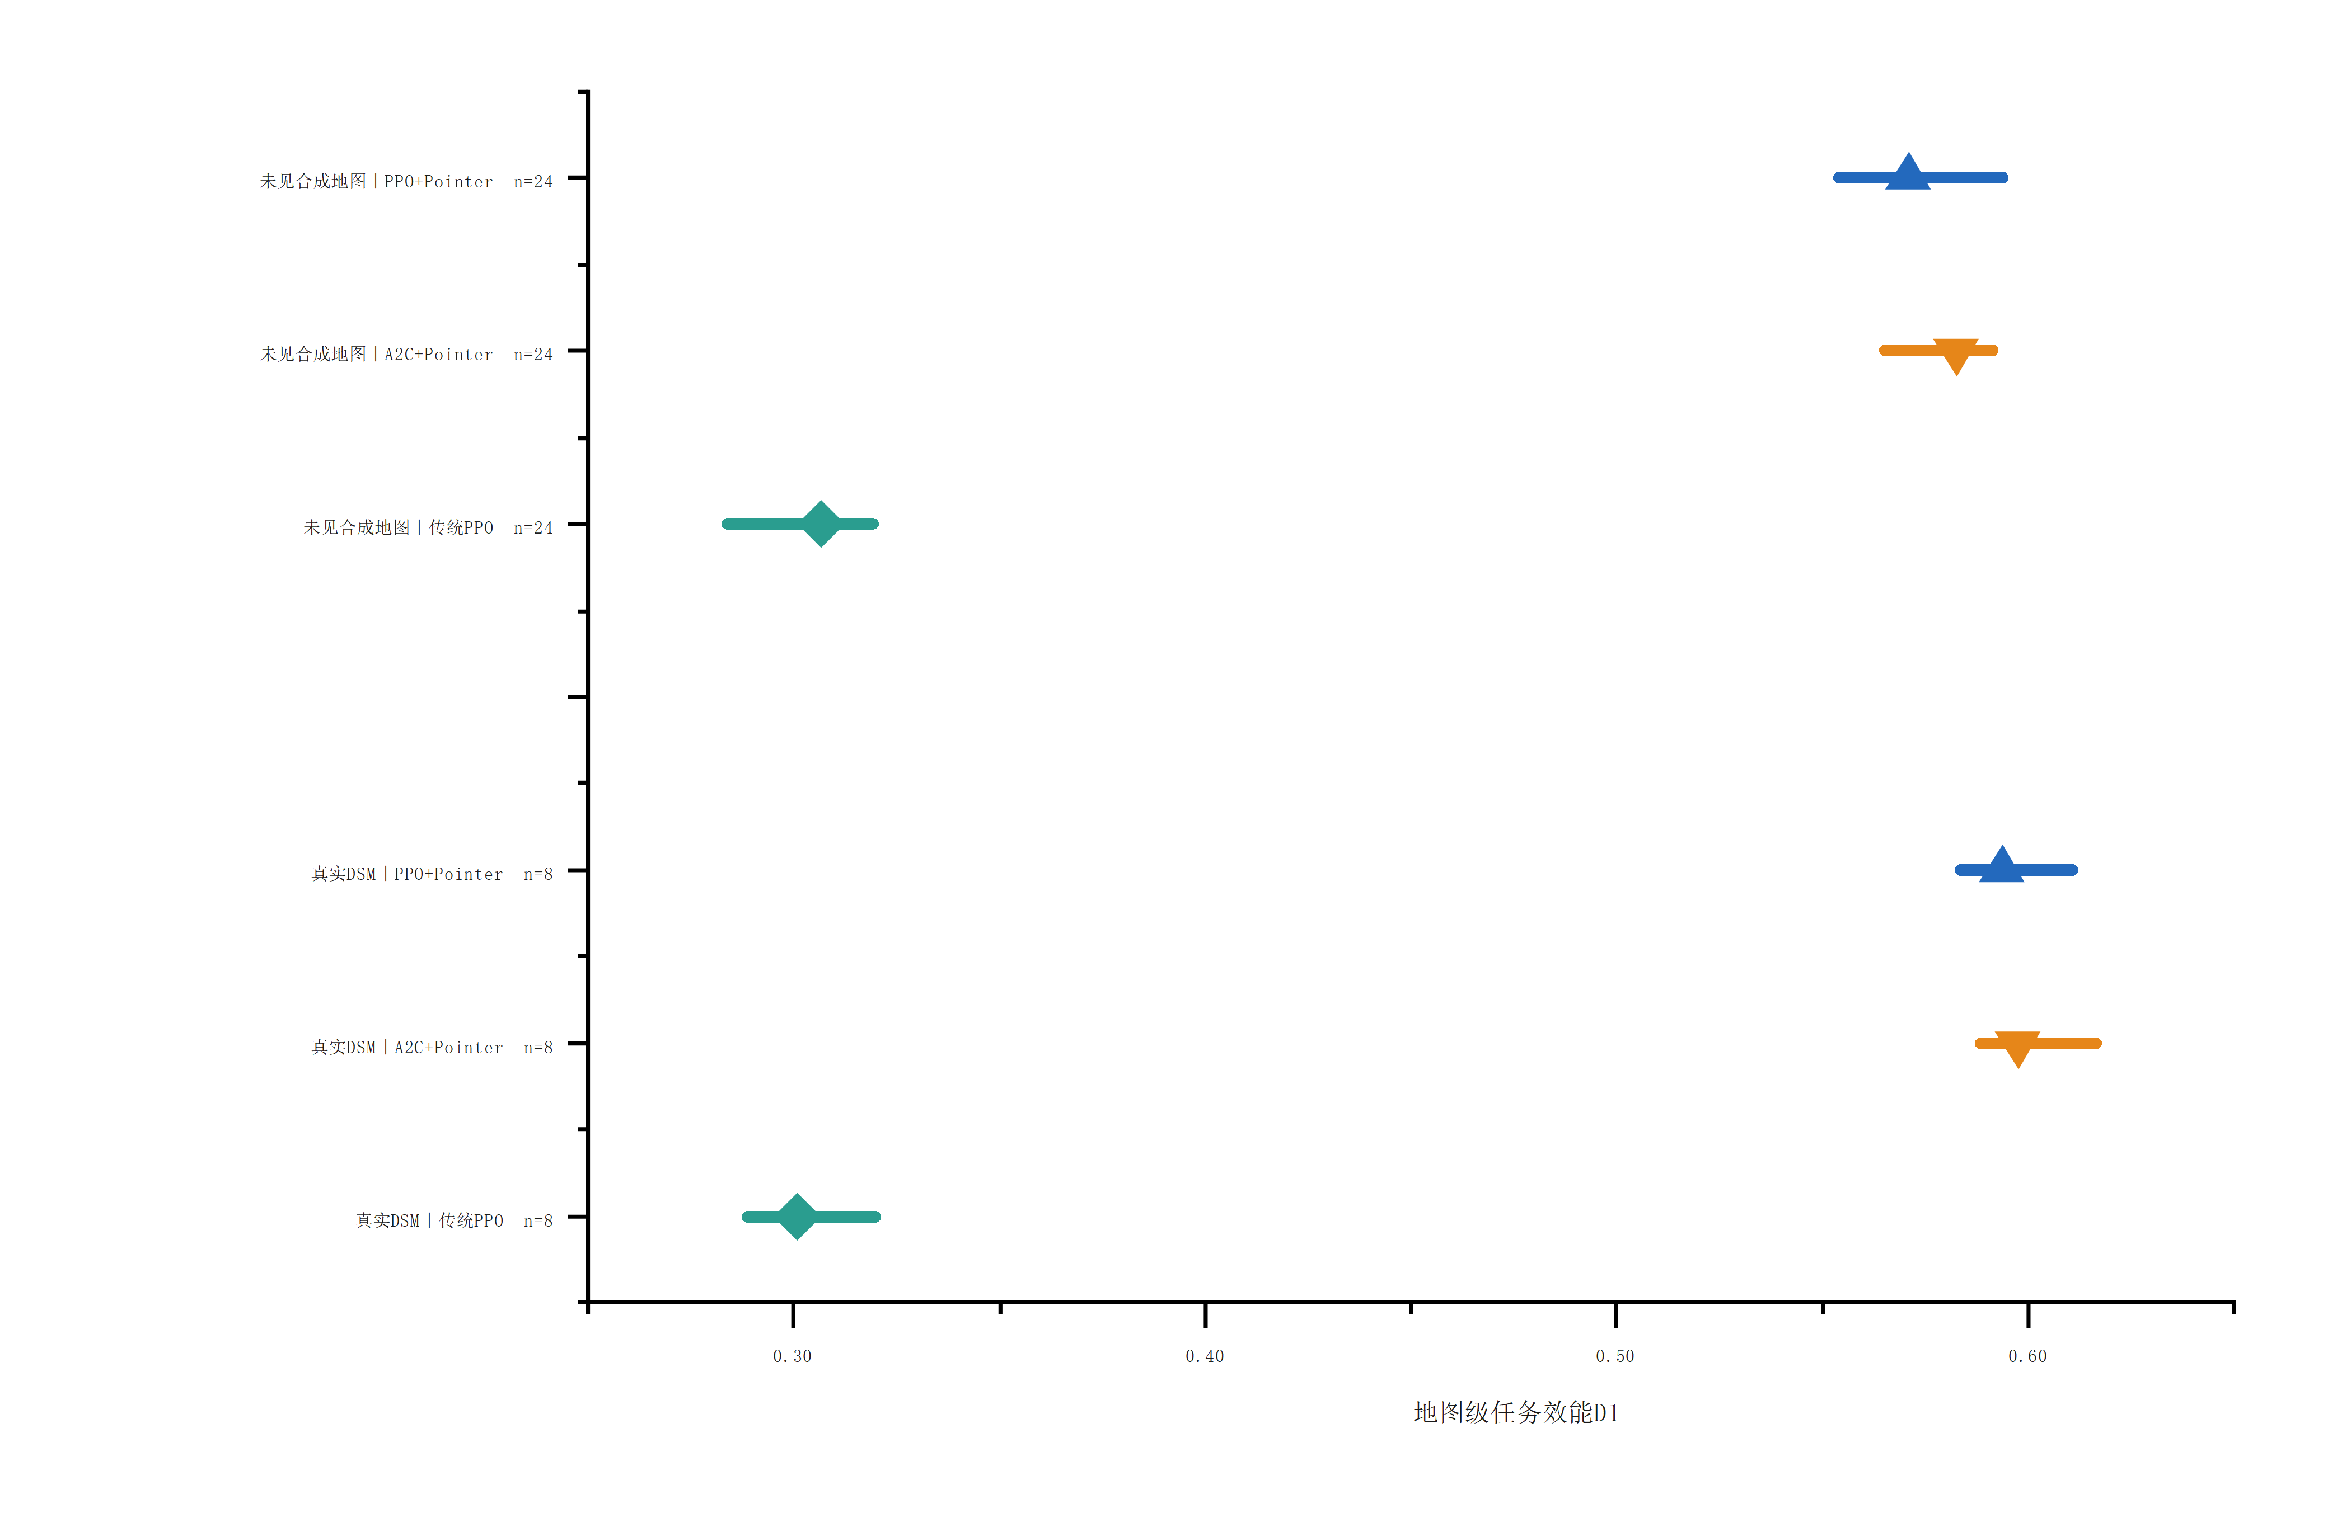 | 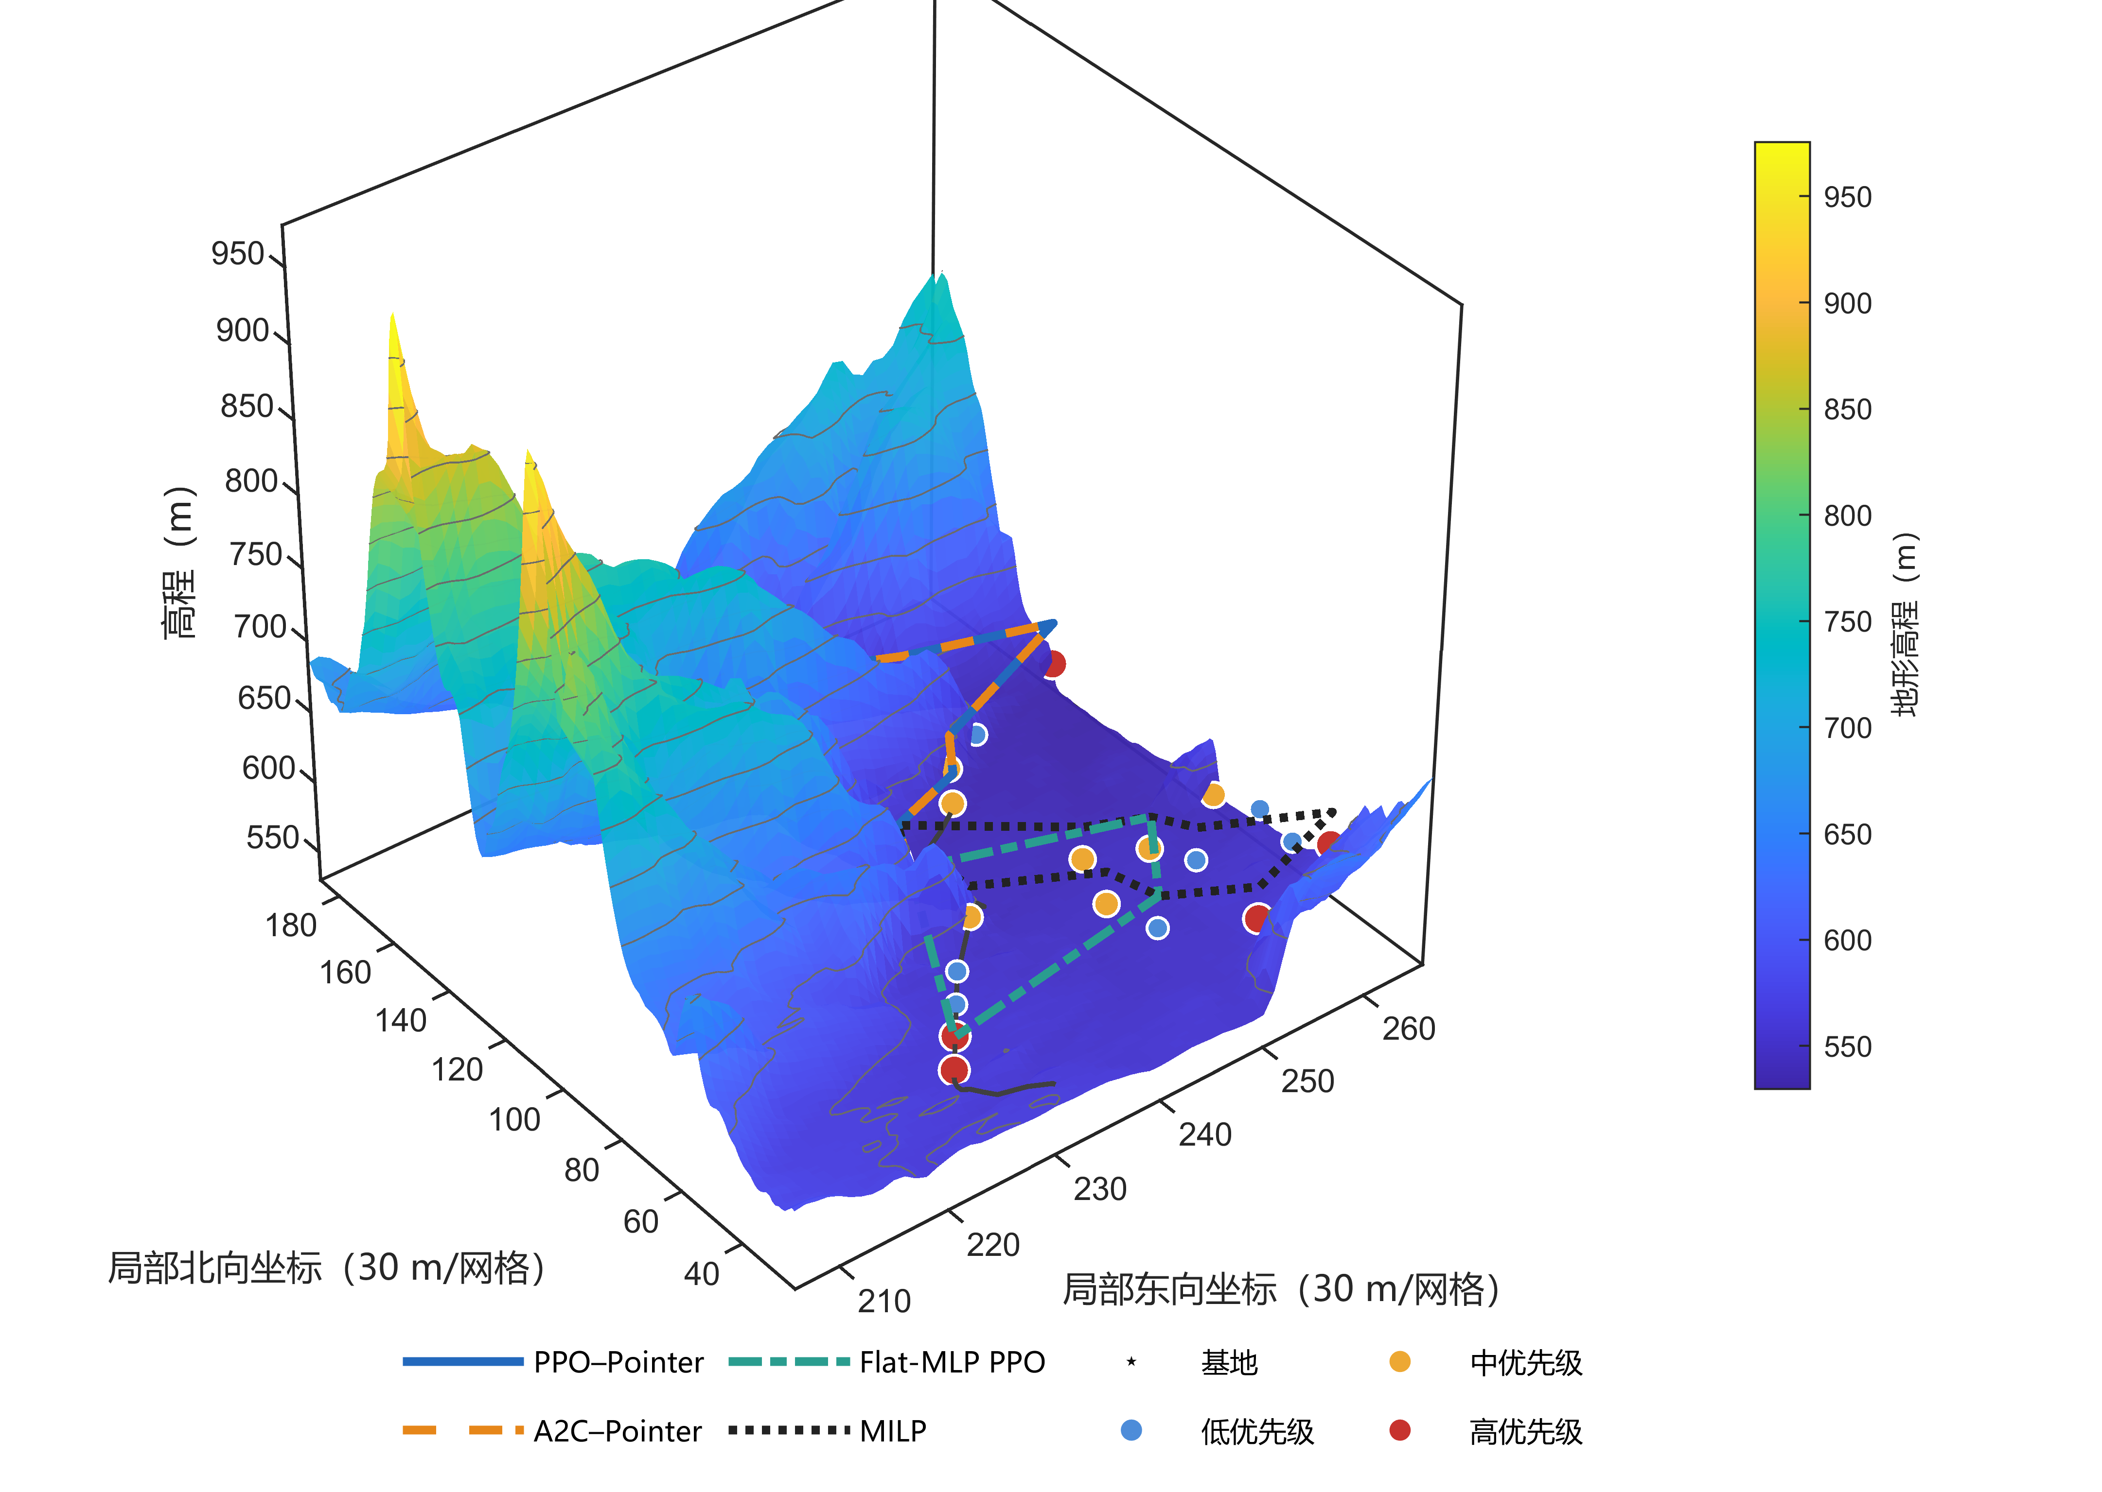
图6. 跨地图性能与零样本DSM仿真迁移。（a）未见程序化地图和8张Copernicus DSM地图上的地图级D1估计及95% bootstrap区间。（b）一个固定DSM任务的地形、公路网络、巡检点和代表性路线。路线面板仅用于示意，不参与推断；DSM评价仍为仿真而非飞行验证。

6.6 已知偏移与隐藏模型/感知失配
在已知偏移中，完整模型和A2C–Pointer的平均安全加权覆盖率分别为0.479和0.480，完整模型配对差为−0.0008，校正p = 0.945。无域随机化模型在方向上比完整模型高0.0063，但比较不显著（校正p = 0.500）。因此，在所测试已知偏移下，域随机化没有表现出普适的总体优势。
隐藏失配更为困难，因为规划和执行真实状态不同。完整模型、A2C–Pointer和Flat-MLP PPO的平均安全加权覆盖率分别为0.429、0.418和0.231。完整模型在方向上比A2C–Pointer高0.011，但bootstrap区间跨过0（−0.017至0.045），校正p = 0.500。其平均安全率为0.888，证实返航感知标称规划不能消除由隐藏模型或感知误差引起的失败。返航储备消融比完整模型低0.317（0.246–0.404；校正p = 0.0391），在失配下仍保留最强的机制信号。
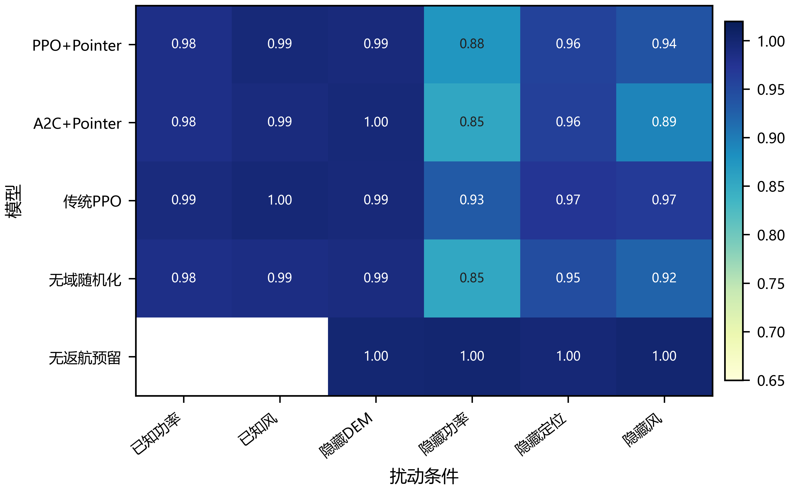
图7. 双层鲁棒性评价。对规划器可见的偏移和隐藏模型/感知失配分别报告D1保持率。虚线参考值为1.0；推断单位是地图，而不是任务或路线。

6.7 消融与有边界的机制证据
移除显式优先级偏置、域随机化或资源塑形后，完整模型相对消融模型的合成安全加权覆盖率分别仅提高0.0010、0.0012和0.0018；经Holm校正后均不显著。相应DSM差值也很小且不显著。这些零结果不能证明各分量等效或无关，而是表明在冻结任务分布下，它们对主要终点的平均贡献有限，即使在优先级、资源或扰动分层中可能存在条件效应。
相比之下，移除返航储备在3个相关比较族中均造成巨大且一致的损失。这种不对称性将返航感知多资源可行性确定为证据支持最清晰的安全贡献。由于该消融放宽的是复合掩码，而环境保留了执行保护，证据支持的是集成规划机制，而不是每项约束分别具有物理保证。
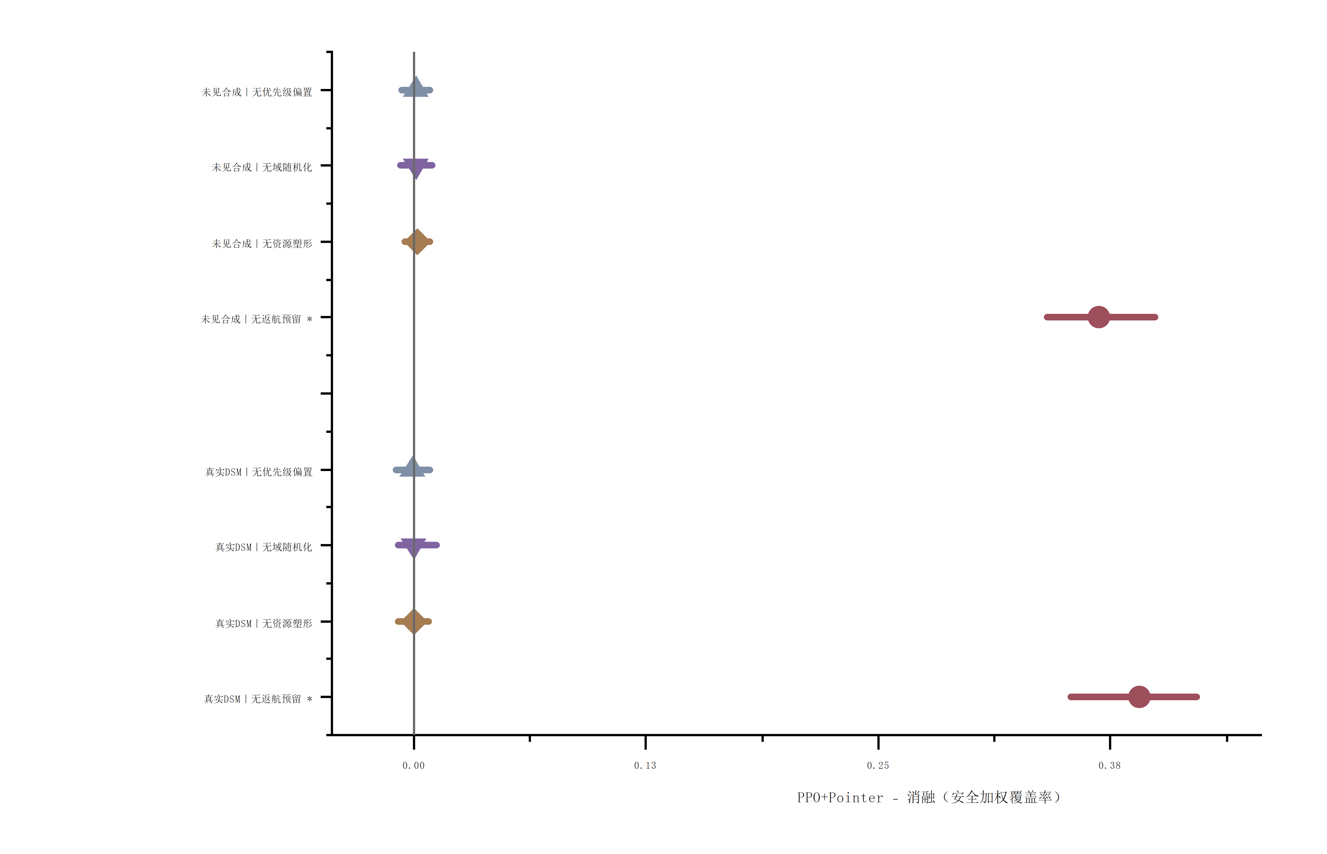
图8. 4项组成部分消融。各点为地图级安全加权覆盖率中完整模型减消融模型的均值差；横向区间为95%地图bootstrap区间。若Source Data报告星号显著性，则其遵循预先设定消融族内的Holm校正。

7. 讨论与局限性

7.1 结果能够证明什么
现有证据支持工程平衡解释。在地图级检验的分辨率内，PPO–Pointer的最终覆盖率与A2C–Pointer相当，显著高于Flat-MLP PPO，并且比覆盖率更高的蚁群优化、模拟退火和混合整数规划更快。相对架构匹配的演员–评论家，纠正后的事后训练证据表现为近似的尾段稳定性和小幅验证曲线下面积优势。最强的安全相关消融证据来自返航感知可行性机制，而不是PPO优化器本身。
这一组合对重复巡检流程具有意义。当存在可靠静态模型并允许数十秒计算时，可以优先选择基于优化的规划器；当许多相关任务必须在共享约束模型下快速重规划时，学习策略更具吸引力。该选择不是“智能”方法与“传统”方法之间的竞赛，而是依部署条件在质量、计算和模型可信度前沿上作出的选择。相近EAAI研究同样将安全感知绕行和资源感知路径规划描述为权衡，而不是普适的单指标增益（Seong et al., 2023; Zhang et al., 2024; Sun et al., 2026）。

7.2 架构与优化器效应的解释
Pointer学习器与Flat-MLP PPO之间的巨大差距，与候选点的序列感知共享表示相一致。然而，该比较同时改变了多个神经操作：共享候选编码、注意力交互和Pointer解码取代了展平固定槽策略。因此，证据支持的是受控架构组合，而不是注意力的孤立因果效应。未来可在参数量匹配条件下，对Pointer解码、注意力编码和共享节点评分进行析因研究。
PPO与A2C在最终覆盖率上无差异同样具有科学信息：纠正后的曲线表明，在当前训练预算下，小幅曲线下面积优势不一定提高最终任务得分。因此，它只能被讨论为样本效率观察，而不能作为明显更稳定或渐近性能更优的证据。若要更精确描述尾部不稳定性和罕见失败运行，需要多于5个训练种子。

7.3 安全与鲁棒性边界
合法动作构造阻止策略选择不满足模型化返航计算的候选点。它比纯奖励惩罚更强，因为不可行动作不会获得策略概率。然而，其保证取决于地形、风场、能量和定位模型的保真度。隐藏失配下安全率下降直接证明了这种依赖。约束策略方法可以在学习期间表述期望代价限制（Achiam et al., 2017），但它们本身不能消除模型误差；运行时监测和应急控制仍然必要。
域随机化在冻结测试中没有产生总体显著优势。这并不否定其使模型接触仿真变化的作用（Tobin et al., 2017），而可能意味着测试随机化范围、任务混合和策略容量使标称模型与随机化模型在所选偏移上同样有效。更强结论需要有意设置分布外因素、更广泛的随机化族和更多独立地图。不能把仿真鲁棒性与真实世界强化学习所面临的运行挑战混为一谈，后者包括感知漂移、非平稳性、安全审查和交互成本（Dulac-Arnold et al., 2021）。

7.4 局限性
第一，本研究完全基于仿真。Copernicus DSM地形提高了地理真实性，但不能再现飞行控制、通信中断、法规限制、天气预报、传感器遮挡或巡检图像质量。第二，只有8张DSM地图作为独立地理单位，限制了配对非参数推断的检验效能。第三，所有评价节点数均包含在训练中；研究没有测试28、32或更多点的外推。
第四，能量模型是由不同飞行状态功率参数构成的工程代理，而不是经实验标定的飞行器模型。第五，返航掩码作为一个复合机制进行消融，各分量的具体贡献仍未知。第六，事后稳定性、效率和100分多目标摘要取决于归一化和权重定义。因此，100分得分仅限于补充敏感性分析，不用于重新定义主要终点。最后，计算时间与冻结软硬件栈相关；若要给出延迟保证，需要进行跨平台基准测试。

8. 结论
本研究开发并评价了面向带优先级标签山区公路巡检点的返航感知PPO–Pointer规划器。在21,648次冻结仿真中，该方法的最终安全加权覆盖率与A2C–Pointer几乎相同，且显著高于Flat-MLP PPO。纠正后的事后训练分析表明，其与A2C–Pointer尾段稳定性近似，并具有小幅验证曲线下面积优势。传统蚁群优化、模拟退火和混合整数规划在部分设置下获得更高覆盖率，但需要更长的在线计算时间。移除返航储备造成最大且最一致的性能下降，表明复合可行性掩码是最清晰的安全贡献。这些发现支持测试仿真器下快速、资源感知的在线规划，但不能证明普适最优、超出训练问题规模的外推、真实飞行验证或安全认证。

数据与代码可用性
匿名可复现包包含冻结协议、评价矩阵、21,648条结果、统计Source Data、图件Source Data、环境说明、文件哈希和重建命令。Copernicus源资产受其提供方当前许可和访问条件约束；当原始数据不允许或未选择再分发时，数据包提供产品链接、区域标识和重建流程。[AUTHOR INPUT REQUIRED: 投稿前插入永久仓库DOI或URL。]

利益冲突声明
[AUTHOR INPUT REQUIRED: 声明利益冲突，或说明不存在利益冲突。]

资助
[AUTHOR INPUT REQUIRED: 提供资助方及项目编号，或说明本研究未获得专项资助。]

稿件准备过程中生成式人工智能和人工智能辅助技术的使用声明
在本研究准备过程中，作者使用OpenAI Codex在作者规定的约束下协助证据组织、文档生成和语言起草。作者必须核验每一项科学主张、数值结果、引用、原创性检查和最终措辞，根据需要编辑稿件，并对发表内容承担全部责任。[AUTHOR INPUT REQUIRED: 投稿前审阅并批准或修改本声明。]

参考文献
Achiam, J., Held, D., Tamar, A., Abbeel, P., 2017. Constrained policy optimization. Proceedings of Machine Learning Research 70, 22–31. https://proceedings.mlr.press/v70/achiam17a.html.
AlMahamid, F., Grolinger, K., 2022. Autonomous unmanned aerial vehicle navigation using reinforcement learning: A systematic review. Engineering Applications of Artificial Intelligence 115, 105321. https://doi.org/10.1016/j.engappai.2022.105321.
Andres, A., Martinez, A.D., Tunçay, S., Carlucho, I., 2025. Evaluating reinforcement learning-based neural controllers for quadcopter navigation in windy conditions. Engineering Applications of Artificial Intelligence 161, 112090. https://doi.org/10.1016/j.engappai.2025.112090.
Copernicus Space Component Data Access, 2021. Copernicus DEM GLO-30 public dataset. https://doi.org/10.5270/ESA-c5d3d65.
Demšar, J., 2006. Statistical comparisons of classifiers over multiple data sets. Journal of Machine Learning Research 7, 1–30.
Dorigo, M., Maniezzo, V., Colorni, A., 1996. Ant system: Optimization by a colony of cooperating agents. IEEE Transactions on Systems, Man, and Cybernetics, Part B 26, 29–41. https://doi.org/10.1109/3477.484436.
Dulac-Arnold, G., Levine, N., Mankowitz, D.J., Li, J., Paduraru, C., Gowal, S., Hester, T., 2021. Challenges of real-world reinforcement learning: Definitions, benchmarks and analysis. Machine Learning 110, 2419–2468. https://doi.org/10.1007/s10994-021-05961-4.
Efron, B., 1979. Bootstrap methods: Another look at the jackknife. The Annals of Statistics 7, 1–26. https://doi.org/10.1214/aos/1176344552.
García, J., Fernández, F., 2015. A comprehensive survey on safe reinforcement learning. Journal of Machine Learning Research 16, 1437–1480.
Hart, P.E., Nilsson, N.J., Raphael, B., 1968. A formal basis for the heuristic determination of minimum cost paths. IEEE Transactions on Systems Science and Cybernetics 4, 100–107. https://doi.org/10.1109/TSSC.1968.300136.
Hodges, J.L., Lehmann, E.L., 1963. Estimates of location based on rank tests. The Annals of Mathematical Statistics 34, 598–611. https://doi.org/10.1214/aoms/1177704172.
Holm, S., 1979. A simple sequentially rejective multiple test procedure. Scandinavian Journal of Statistics 6, 65–70.
Hou, Y., Liang, X., Lv, M., Yang, Q., Li, Y., 2023. Subtask-masked curriculum learning for reinforcement learning with application to UAV maneuver decision-making. Engineering Applications of Artificial Intelligence 125, 106703. https://doi.org/10.1016/j.engappai.2023.106703.
Kennedy, J., Eberhart, R., 1995. Particle swarm optimization. Proceedings of ICNN’95—International Conference on Neural Networks, 1942–1948. https://doi.org/10.1109/ICNN.1995.488968.
Kirkpatrick, S., Gelatt, C.D., Vecchi, M.P., 1983. Optimization by simulated annealing. Science 220, 671–680. https://doi.org/10.1126/science.220.4598.671.
Kool, W., van Hoof, H., Welling, M., 2019. Attention, learn to solve routing problems! International Conference on Learning Representations. https://arxiv.org/abs/1803.08475.
Mnih, V., Badia, A.P., Mirza, M., Graves, A., Lillicrap, T.P., Harley, T., Silver, D., Kavukcuoglu, K., 2016. Asynchronous methods for deep reinforcement learning. Proceedings of Machine Learning Research 48, 1928–1937.
Pereira, M.I., Pinto, A.M., 2024. Reinforcement learning based robot navigation using illegal actions for autonomous docking of surface vehicles in unknown environments. Engineering Applications of Artificial Intelligence 133, 108506. https://doi.org/10.1016/j.engappai.2024.108506.
Schulman, J., Moritz, P., Levine, S., Jordan, M., Abbeel, P., 2016. High-dimensional continuous control using generalized advantage estimation. International Conference on Learning Representations. https://arxiv.org/abs/1506.02438.
Schulman, J., Wolski, F., Dhariwal, P., Radford, A., Klimov, O., 2017. Proximal policy optimization algorithms. arXiv:1707.06347. https://doi.org/10.48550/arXiv.1707.06347.
SciPy community, 2026. scipy.optimize.milp—SciPy API reference. https://docs.scipy.org/doc/scipy/reference/generated/scipy.optimize.milp.html.
Seong, M., Jo, O., Shin, K., 2023. Multi-UAV trajectory optimizer: A sustainable system for wireless data harvesting with deep reinforcement learning. Engineering Applications of Artificial Intelligence 120, 105891. https://doi.org/10.1016/j.engappai.2023.105891.
Sun, Y., Gao, F., Xue, Y., Yu, B., 2026. Deep reinforcement learning for periodic unmanned aerial vehicle task allocation and path planning with a fixed nest station in power inspection. Engineering Applications of Artificial Intelligence 179, 115219. https://doi.org/10.1016/j.engappai.2026.115219.
Tobin, J., Fong, R., Ray, A., Schneider, J., Zaremba, W., Abbeel, P., 2017. Domain randomization for transferring deep neural networks from simulation to the real world. IEEE/RSJ International Conference on Intelligent Robots and Systems, 23–30. https://doi.org/10.1109/IROS.2017.8202133.
Vaswani, A., Shazeer, N., Parmar, N., Uszkoreit, J., Jones, L., Gomez, A.N., Kaiser, Ł., Polosukhin, I., 2017. Attention is all you need. Advances in Neural Information Processing Systems 30.
Vinyals, O., Fortunato, M., Jaitly, N., 2015. Pointer Networks. Advances in Neural Information Processing Systems 28.
Virtanen, P., Gommers, R., Oliphant, T.E., et al., 2020. SciPy 1.0: Fundamental algorithms for scientific computing in Python. Nature Methods 17, 261–272. https://doi.org/10.1038/s41592-019-0686-2.
Zeng, Y., Xu, J., Zhang, R., 2019. Energy minimization for wireless communication with rotary-wing UAV. IEEE Transactions on Wireless Communications 18, 2329–2345. https://doi.org/10.1109/TWC.2019.2902559.
Zhang, B., Li, G., Zhang, J., Bai, X., 2024. A reliable traversability learning method based on human-demonstrated risk cost mapping for mobile robots over uneven terrain. Engineering Applications of Artificial Intelligence 138, 109339. https://doi.org/10.1016/j.engappai.2024.109339.
Zhao, Y., Lu, B., Alipour, M., 2024. Optimized structural inspection path planning for automated unmanned aerial systems. Automation in Construction 168, 105764. https://doi.org/10.1016/j.autcon.2024.105764.

